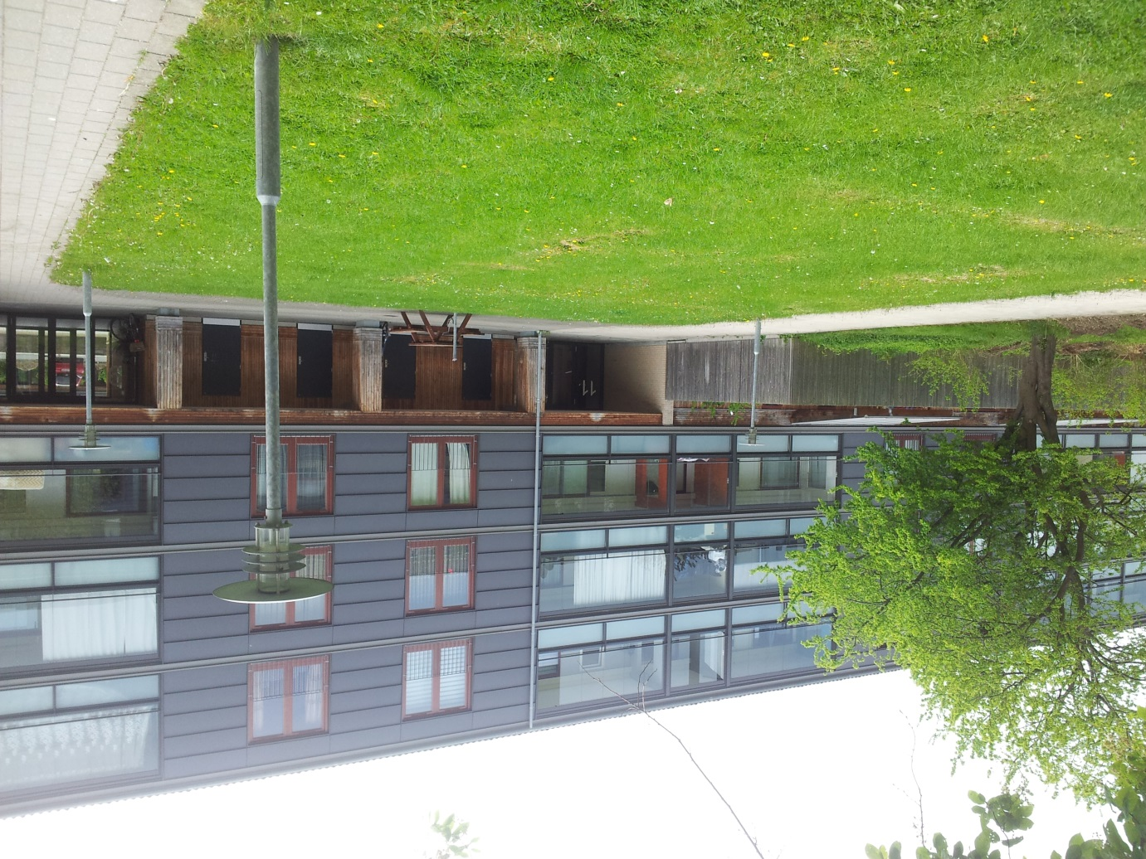 |  | Ungeboligen
Velkommen til Ungeboligen!  Denne folder er til dig, der overvejer at flytte ind i Ungeboligen og til dine pårørende. Folderen fortæller om livet i Ungeboligen og hvilken hjælp du kan få. |  | Fossgården 11, 1. tv.  2620 Albertslund  familiehuset@albertslund.dk  T 21150049

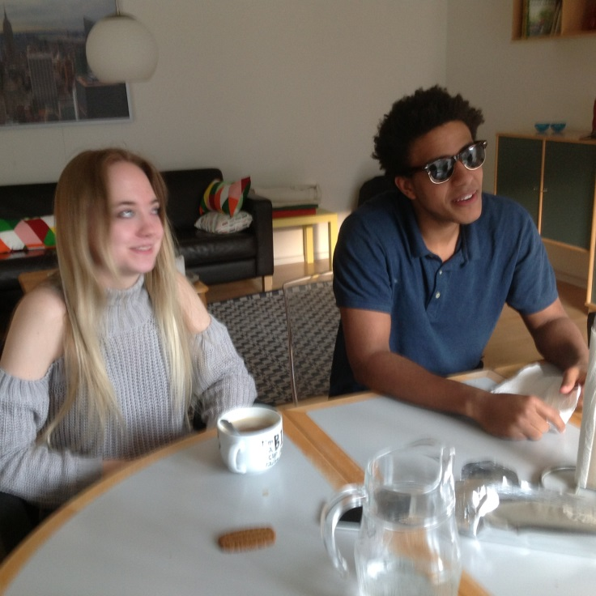

Lidt om livet i Ungeboligen
Ungeboligen er en 6 værelses lejlighed i Fosgården. Der er 4 værelser i Ungeboligen og et lille kontor. Hver beboer har sit eget lille værelse med plads til en seng, et skab og lidt møbler. Derudover er der en stor fælles stue og et køkken, to badeværelser og en altan.

Der er tilknyttet medarbejdere til ungeboligen i form af hjælp til morgenvækning og støtte i eftermiddags- og aftentimerne. Der er ingen ansatte i weekenderne og om natten, derfor skal du kunne klare dig selv om natten og i weekenderne og beboerne skal overholde de aftaler, der indgås.

I Ungeboligen er der altid nogen at være sammen med – og der er gode muligheder for at finde en at snakke, hygge, spille og spise sammen med. Vi er gode til at hjælpe hinanden og vi lærer hinanden godt at kende. Vi øver os også i alt det, man skal kunne, når man flytter ud i sin egen bolig – det betyder at vi laver mad sammen, vasker op og holder rent.

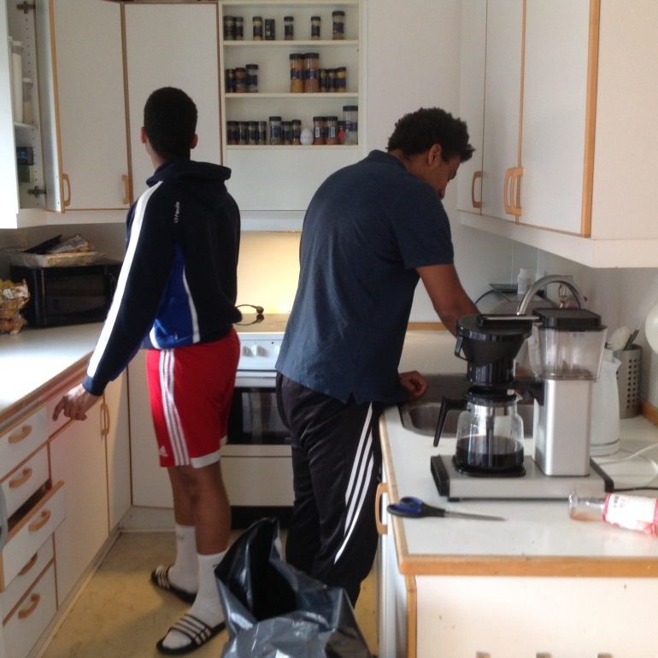

Ugen i Ungeboligen

Vi prioriterer at have det godt sammen og derfor er der også nogle faste ting, vi er fælles om. Om mandagen køber vi ind til ugen og der er mulighed for at vi spiser sammen.

Om onsdagen starter vi med et husmøde kl. 17. På husmødet fordeler vi rengøringsopgaverne og snakker om de ting, som er vigtige for os. Vi snakker om gæster, weekend-aftaler og hvad det skal ske i den kommende uge. Vi snakker også om, hvordan vi har det sammen og om emner, vi har planlagt på forhånd.

Efter mødet gør vi rent. Hvis du er god til at holde orden og gøre rent på dit værelse, kan du gøre det lige når det passer dig, ellers sker det også om onsdagen. Fællesarealerne deles vi om. Vi skiftes til at rengøre køkkenet, badeværelserne og gulvene, sådan at hele lejligheden er pæn og rar at være i.

Efter rengøringen spiser vi sammen – medarbejderen laver mad om onsdagen. Den første onsdag om måneden gør vi lidt ekstra ud af maden og hygger os ekstra meget efter maden.

Alle beboerne skal være med om onsdagen.

Hvad kan du få hjælp til i Ungeboligen?

Ungeboligen er et skridt på vejen til at blive parat til at bo selv. Her lærer du alt det du skal kunne for at få et hjem til at fungere – at lave mad, at gøre rent, vaske tøj, købe ind. Du får også hjælp til at komme ind i en god døgnrytme og passe din skole eller din uddannelse. Medarbejderen kan også gå med dig til samtaler, hvis du ønsker det.

Opholdet i Ungeboligen er også en øvelse i at vise hensyn til de andre beboere i lejligheden og til naboerne. Det er en øvelse i at begå sig og være sammen med andre, som man ikke selv har valgt.

Alle unge i Ungeboligen har en handleplan, som deres sagsbehandler har lavet. I handleplanen står de udviklingsmål, som den unge særligt skal arbejde med. Det hjælper vi med i Ungeboligen. For at følge op på, hvordan det går, laver vi nogle månedlige samtaler (”FiT-samtaler”), hvor vi kan gå mere i dybden med, hvordan det går og hvordan man kan komme videre med de udfordringer man står i.

Ugen i Ungeboligen

Vi prioriterer at have det godt sammen og derfor er der også nogle faste ting, vi er fælles om. Om mandagen køber vi ind til ugen og der er mulighed for at vi spiser sammen.

Om onsdagen starter vi med et husmøde kl. 17. På husmødet fordeler vi rengøringsopgaverne og snakker om de ting, som er vigtige for os. Vi snakker om gæster, weekend-aftaler og hvad det skal ske i den kommende uge. Vi snakker også om, hvordan vi har det sammen og om emner, vi har planlagt på forhånd.

Efter mødet gør vi rent. Hvis du er god til at holde orden og gøre rent på dit værelse, kan du gøre det lige når det passer dig, ellers sker det også om onsdagen. Fællesarealerne deles vi om. Vi skiftes til at rengøre køkkenet, badeværelserne og gulvene, sådan at hele lejligheden er pæn og rar at være i.

Efter rengøringen spiser vi sammen – medarbejderen laver mad om onsdagen. Den første onsdag om måneden gør vi lidt ekstra ud af maden og hygger os ekstra meget efter maden.

Alle beboerne skal være med om onsdagen.

Hvad kan du få hjælp til i Ungeboligen?

Ungeboligen er et skridt på vejen til at blive parat til at bo selv. Her lærer du alt det du skal kunne for at få et hjem til at fungere – at lave mad, at gøre rent, vaske tøj, købe ind. Du får også hjælp til at komme ind i en god døgnrytme og passe din skole eller din uddannelse. Medarbejderen kan også gå med dig til samtaler, hvis du ønsker det.

Opholdet i Ungeboligen er også en øvelse i at vise hensyn til de andre beboere i lejligheden og til naboerne. Det er en øvelse i at begå sig og være sammen med andre, som man ikke selv har valgt.

Alle unge i Ungeboligen har en handleplan, som deres sagsbehandler har lavet. I handleplanen står de udviklingsmål, som den unge særligt skal arbejde med. Det hjælper vi med i Ungeboligen. For at følge op på, hvordan det går, laver vi nogle månedlige samtaler (”FiT-samtaler”), hvor vi kan gå mere i dybden med, hvordan det går og hvordan man kan komme videre med de udfordringer man står i.

Ugen i Ungeboligen

Vi prioriterer at have det godt sammen og derfor er der også nogle faste ting, vi er fælles om. Om mandagen køber vi ind til ugen og der er mulighed for at vi spiser sammen.

Om onsdagen starter vi med et husmøde kl. 17. På husmødet fordeler vi rengøringsopgaverne og snakker om de ting, som er vigtige for os. Vi snakker om gæster, weekend-aftaler og hvad det skal ske i den kommende uge. Vi snakker også om, hvordan vi har det sammen og om emner, vi har planlagt på forhånd.

Efter mødet gør vi rent. Hvis du er god til at holde orden og gøre rent på dit værelse, kan du gøre det lige når det passer dig, ellers sker det også om onsdagen. Fællesarealerne deles vi om. Vi skiftes til at rengøre køkkenet, badeværelserne og gulvene, sådan at hele lejligheden er pæn og rar at være i.

Efter rengøringen spiser vi sammen – medarbejderen laver mad om onsdagen. Den første onsdag om måneden gør vi lidt ekstra ud af maden og hygger os ekstra meget efter maden.

Alle beboerne skal være med om onsdagen.

Hvad kan du få hjælp til i Ungeboligen?

Ungeboligen er et skridt på vejen til at blive parat til at bo selv. Her lærer du alt det du skal kunne for at få et hjem til at fungere – at lave mad, at gøre rent, vaske tøj, købe ind. Du får også hjælp til at komme ind i en god døgnrytme og passe din skole eller din uddannelse. Medarbejderen kan også gå med dig til samtaler, hvis du ønsker det.

Opholdet i Ungeboligen er også en øvelse i at vise hensyn til de andre beboere i lejligheden og til naboerne. Det er en øvelse i at begå sig og være sammen med andre, som man ikke selv har valgt.

Alle unge i Ungeboligen har en handleplan, som deres sagsbehandler har lavet. I handleplanen står de udviklingsmål, som den unge særligt skal arbejde med. Det hjælper vi med i Ungeboligen. For at følge op på, hvordan det går, laver vi nogle månedlige samtaler (”FiT-samtaler”), hvor vi kan gå mere i dybden med, hvordan det går og hvordan man kan komme videre med de udfordringer man står i.

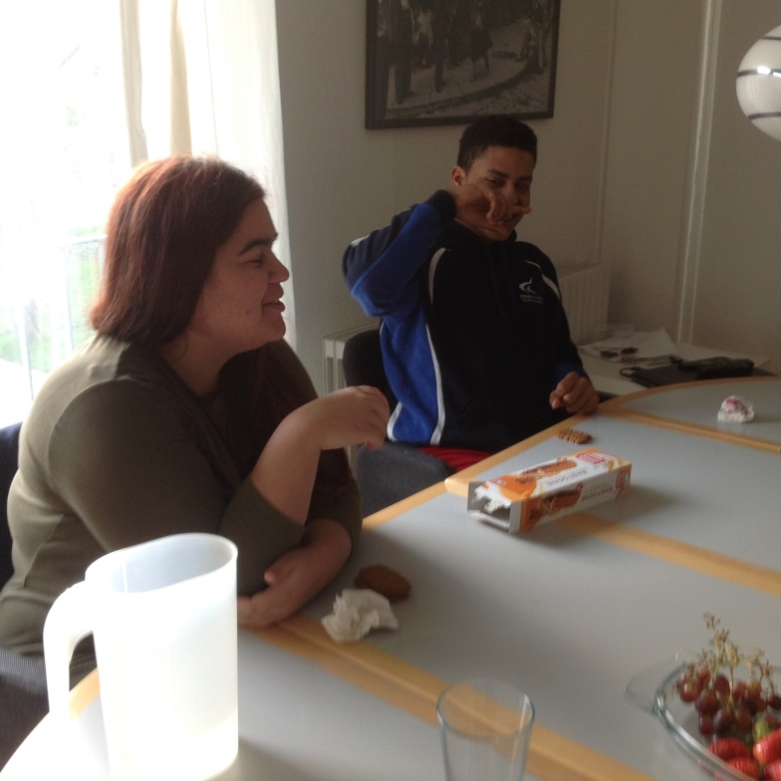

Hvad kan du få hjælp til i Ungeboligen?

Ungeboligen er et skridt på vejen til at blive parat til at bo selv. Her lærer du alt det du skal kunne for at få et hjem til at fungere – at lave mad, at gøre rent, vaske tøj, købe ind. Du får også hjælp til at komme ind i en god døgnrytme og passe din skole eller din uddannelse. Medarbejderen kan også gå med dig til samtaler, hvis du ønsker det.

Opholdet i Ungeboligen er også en øvelse i at vise hensyn til de andre beboere i lejligheden og til naboerne. Det er en øvelse i at begå sig og være sammen med andre, som man ikke selv har valgt.

Alle unge i Ungeboligen har en handleplan, som deres sagsbehandler har lavet. I handleplanen står de udviklingsmål, som den unge særligt skal arbejde med. Det hjælper vi med i Ungeboligen. For at følge op på, hvordan det går, laver vi nogle månedlige samtaler (”FiT-samtaler”), hvor vi kan gå mere i dybden med, hvordan det går og hvordan man kan komme videre med de udfordringer man står i.

§ Reglerne i Ungeboligen

Det skal være trygt og rart for alle at være i Ungeboligen. Derfor har vi følgende fælles regler:

Alkohol og stoffer er forbudt i Ungeboligen.

Husdyr er ikke tilladt i Ungeboligen

Der må kun ryges på eget værelse og på altanen.

Du må gerne have gæster i Ungeboligen, men højst 2 ad gange og altid efter aftale med medarbejderne. Du har ansvar for dine gæsters opførsel, når de er i Ungeboligen. Reglerne gælder også for gæster!

Man skal rydde op efter sig selv og sine gæster i køkken og fællesrum.

Musik høres med hovedtelefoner mellem 21.30 og 08. Uden for dette tidsrum altid dæmpet af hensyn til de andre unge og naboerne i opgangen.

Hverdagen er en fest i Ungeboligen – men Ungeboligen er ikke et sted du kan invitere til fest.

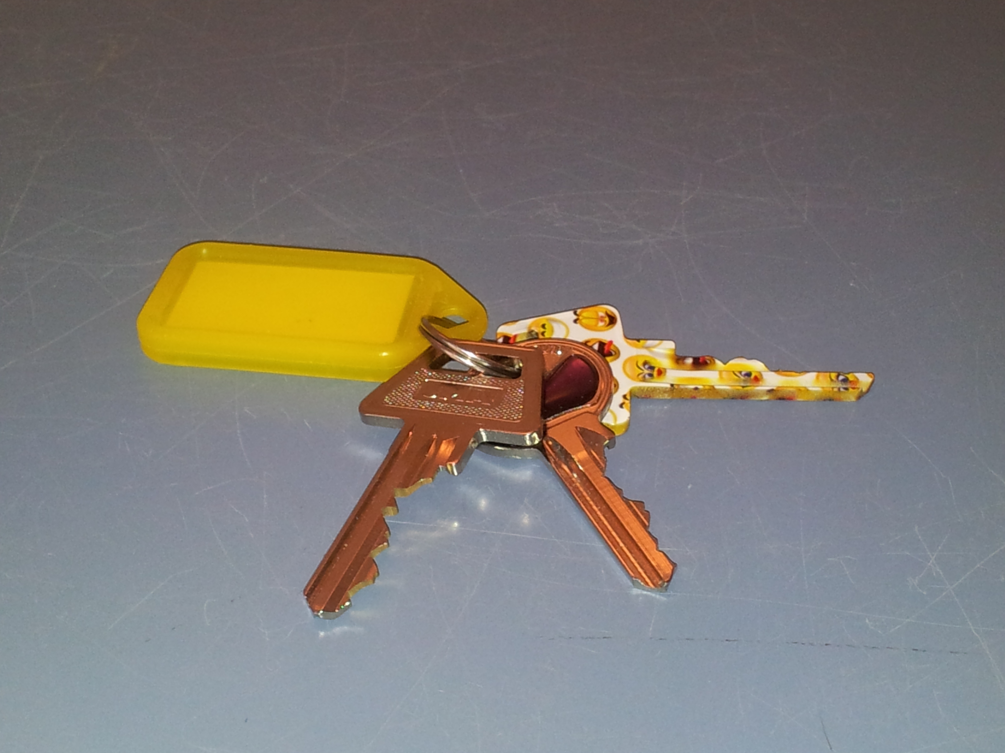
Praktiske oplysninger
Beboerne i Ungeboligen bor der efter en beslutning i Familieafsnittet i Albertslund, truffet i et samarbejde mellem dig, dine forældre/pårørende og din sagsbehandler.

Beboerne får lommepenge og tøjpenge under opholdet.

Værelset er dit eget og du får en nøgle til dit værelse og til lejligheden, postkassen og til det fælles kælderrum.

Du kan møblere værelset med dine egne møbler – enten nogen du medbringer eller nogen der bliver købt til dig.

Ungeboligen dækker udgifterne til maden og husholdningen og dine nødvendige transportudgifter.

